

Obrázok, na ktorom je čierny, temnota

Obsah vygenerovaný umelou inteligenciou môže byť nesprávny.

**Návod na použitie:** Pingpongový stôl DUVLAN TT Medi **Kód:** 8043 **SK  
Návod k použití:** Pingpongový stůl DUVLAN TT Medi **Kód:** 8043 **CZ  
Használati útmutató:** Pingpongasztal DUVLAN TT Medi **Kód:** 8043 **HU**

**Tisztelt Vásárlónk!**

Örömmel tölt el bennünket, hogy a DUVLAN márkájú termék mellett döntött. Ez a kiváló minőségű termék otthoni használatra lett tervezve és tesztelve. Kérjük, hogy az összeszerelés előtt figyelmesen olvassa el a használati útmutatót. A terméket kizárólag az ebben az útmutatóban leírtak szerint használja. Őrizze meg a kézikönyvet későbbi használatra.

Sok szórakozást és sikert kívánunk a játékhoz!

Az Ön DUVLAN csapata

**Garancia**

Az eladó a termékre 2 év garanciát vállal.  
A garancia nem terjed ki az elhasználódott alkatrészekre, valamint a helytelen használatból eredő károkra. Reklamáció esetén kérjük, vegye fel velünk a kapcsolatot.  
A garancia a vásárlás dátumától érvényes (kérjük, őrizze meg a vásárlási bizonylatot).

**Ügyfélszolgálat**

Annak érdekében, hogy a lehető legjobban tudjunk segíteni Önnek a termékkel kapcsolatban, kérjük, jegyezze fel a termék pontos nevét és a rendelési számot. Ezeket az adatokat a számlán találja.

**Útmutatás a termék használaton kívüli kezelésére**

A DUVLAN termék újrahasznosítható. Kérjük, a terméket annak élettartama végén adja le a megfelelő hulladékgyűjtő helyen.

**Kapcsolat**

Duvlan s.r.o.

K Zornici 1990/23

957 01 Bánovce nad Bebravou

e-mail: servis@duvlan.com

web: [www.duvlan.com](http://www.duvlan.com)

**Megjegyzés**

Ez a használati útmutató kizárólag tájékoztató célokat szolgál. A DUVLAN nem vállal felelősséget az esetleges fordítási hibákért vagy a termék műszaki módosításáért.

# **HASZNÁLATI AJÁNLÁSOK**

Minden személy, aki használja vagy kezeli ezt a pingpongasztalt, köteles követni a hátoldalon található illusztrált utasításokat, és teljes mértékben tisztában kell lennie a kezelési útmutatóval.

1. Az asztal nagyon nehéz. Az asztallal való bármilyen manipulációt (összeszerelés, kinyitás, összecsukás vagy tárolás) két felnőtt személynek kell végeznie, a balesetek vagy sérülések elkerülése érdekében.
2. Győződjön meg róla, hogy sem személyek, sem tárgyak nem akadályozzák az asztal kinyitását.
3. Ne helyezzen nehéz vagy forró tárgyakat az asztalra.
4. Ne üljön az asztalra.
5. Ne tisztítsa az asztalt oldószerekkel vagy agresszív vegyi anyagokkal, mivel ezek károsíthatják a lakkozást.
6. Ne használjon éles tárgyakat.
7. Ha az asztalt nem pingpongozásra használják, takarja le a felületet a sérülések elkerülése érdekében.
8. A termék használatát és tárolását mindig felnőtt személy felügyelete alatt végezze.
9. Ne helyezze és ne tárolja az asztalt instabil felületen.
10. Meghibásodás esetén rögzítse az asztalt, amíg a hiba elhárításra nem kerül.
11. Tárolja az asztalt száraz, jól szellőző helyen, közvetlen napfénytől védve.

Ez az asztal kizárólag beltéri használatra készült. Kültéri használata tilos!

1. Mozgáskorlátozott személyek, vagy akik hát-, nyak-, láb-, kar- vagy egyéb sérülést szenvedtek, ne próbálják meg felemelni vagy összeszerelni az asztalt.

Az asztal összeszerelésekor vagy mozgatásakor ne fogja meg a fém alkatrészeket, zsanérokat, csuklópontokat, hogy elkerülje az ujjak becsípődését vagy egyéb sérüléseket.

**KARBANTARTÁS ÉS ÁPOLÁS**

# **Tisztítás**

Használjon puha, nedves (nem vizes) kendőt. Ne használjon vegyszereket, dörzshatású vagy erős tisztítószereket.

# **Karbantartás**

Minden mozgó alkatrészt olajozni kell, beleértve a forgáspontokat is. Ez biztosítja az asztal könnyű és biztonságos használatát.

Az asztalt beltérben kell tárolni, hogy ne sérüljön a felülete. A nedvesség és a hőmérséklet-ingadozások miatt a fa elvetemedhet, megduzzadhat vagy hólyagosodhat.   
  
  
**Az asztal besorolása az EN 14468-1 szabvány szerint**

EN 14468-1D-3 szabvány – Összecsukható asztal, két különálló lapból áll, amelyek mindegyikéhez saját alváz tartozik. (Görgőkkel ellátott asztal, különálló, összecsukható felekkel.)

**BIZTONSÁGI UTASÍTÁSOK**

1. Ne húzza meg túlságosan a mozgó alkatrészeket. Rendszeresen ellenőrizze, hogy minden elem megfelelően rögzítve van.
2. Gyermekeket soha ne hagyjon felügyelet nélkül az asztal közelében.
3. Ne helyezze az asztalt lejtős felületre.
4. Ne hagyja az asztalt összecsukva szeles időben.

Obrázok, na ktorom je silueta

Obsah vygenerovaný umelou inteligenciou môže byť nesprávny.Obrázok, na ktorom je dopravná značka, symbol, značka/gesto, grafika

Obsah vygenerovaný umelou inteligenciou môže byť nesprávny.

**Figyelmeztetések:**

* Győződjön meg róla, hogy használat előtt mind a négy összecsukható rúd teljesen nyitva és rögzítve van.
* Gyermekek nem nyithatják/csukhatják az asztalt. Az asztalt csak felnőttek hajthatják össze vagy bonthatják ki.
* Legyen nagyon óvatos az asztal kinyitásakor/becsukásakor. A nem megfelelő kezelés vagy használat sérülést vagy az asztal károsodását okozhatja.

**Alkatrészek listája:**

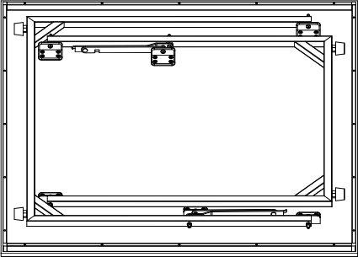- játékfelület szerkezettel – 2 db

- hálótartó – 2 ks - háló

**Összeszerelés**

1. lépés

Obrázok, na ktorom je čierny, temnota

Obsah vygenerovaný umelou inteligenciou môže byť nesprávny.

2. lépés

Obrázok, na ktorom je čierny, temnota

Obsah vygenerovaný umelou inteligenciou môže byť nesprávny.

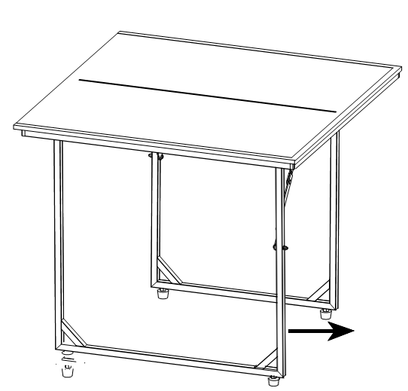

3. lépés

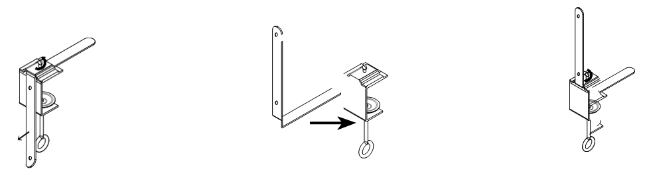

4. lépés

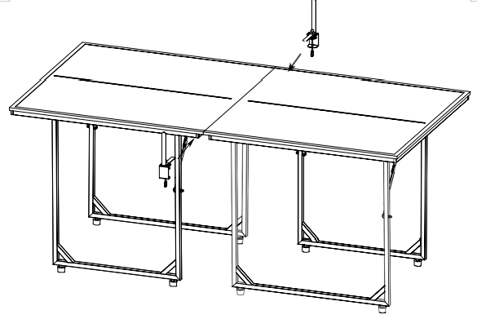

5. lépés

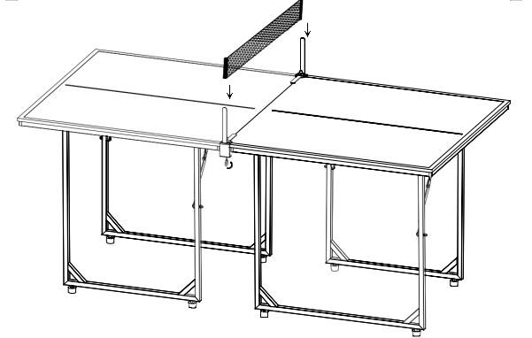

6. lépés

